ПРАВИТЕЛЬСТВО РОССИЙСКОЙ ФЕДЕРАЦИИ

САНКТ-ПЕТЕРБУРГСКИЙ ГОСУДАРСТВЕННЫЙ УНИВЕРСИТЕТ

УДК 911.2 (591.9)

Рег. № НИОКТР: АААА-А19-119022590080-9

Рег. № ИКРБС:

УТВЕРЖДАЮ

Проректор по научной работе СПбГУ

________________С.В. Микушев

«_____»_____________ 2022 г.

ОТЧЕТ

О НАУЧНО-ИССЛЕДОВАТЕЛЬСКОЙ РАБОТЕ

Адаптивный потенциал инвазивных видов в связи с продвижением их на север   
(на примере *Ambrosia artemisiifolia* L.)  
(заключительный, этап 3)

Руководитель НИР  
ст. науч. сотр. А.Н. Афонин

Санкт-Петербург 2022

СПИСОК ИСПОЛНИТЕЛЕЙ

|  |  |  |
| --- | --- | --- |
| Санкт-Петербургский государственный университет: | | |
| Руководитель НИР,  ст. науч. сотр. Института наук о Земле, канд. с/х. наук | ___________12.01.2022  подпись, дата | А.Н. Афонин  (Введение, раздел 1-4 Заключение) |
| Исполнители: |  |  |
| Доцент, зав.каф. биогеографии и охраны природы Института наук о Земле, канд. биол. наук | ___________12.01.2022  подпись, дата | А.А. Егоров  (раздел 1) |
| Аспирант Институт наук о Земле | ___________12.01.2022  подпись, дата | Е.А. Милютина  (раздел 1, 2) |
| Соисполнители:  Уфимский Институт биологии Уфимского федерального исследовательского центра Российской академии наук (УИБ УФИЦ РАН) | | |
| Аспирант | ___________12.01.2022  подпись, дата | Ю.А. Федорова  (раздел 1, 3) |

РЕФЕРАТ

Отчет 45 с., 1 кн., 10 рис., 25 источн.

АДАПТАЦИЯ, АМБРОЗИЯ ПОЛЫННОЛИСТНАЯ, ИНВАЗИВНЫЙ ВИД, ФОТОПЕРИОДИЧЕСКАЯ ЧУВСТВИТЕЛЬНОСТЬ, СЕВЕРНЫЙ ПРЕДЕЛ РАСПРОСТРАНЕНИЯ, ЭКОЛОГО-ГЕОГРАФИЧЕСКИЙ АНАЛИЗ

Объект исследования: механизмы адаптации и адаптивный потенциал амброзии полыннолистной (*Ambrosia artemisiifolia L.*).

Цель работы — исследование механизмов адаптации и адаптивного потенциала вида растений в связи с продвижением его на север и разработка методологии количественной оценки адаптивного потенциала инвазивного вида и долгосрочных прогнозов распространения вредоносных видов.

Основные результаты:

В исследовании механизмов адаптации амброзии полыннолистной (*Ambrosia artemisiifolia* L.) мы исходили из понимания, что в основе адаптации инвазивных видов при продвижении их в новые зоны лежит модификация регуляторных систем особей видов в отношении пороговых значений сигнальных факторов среды. Предполагалось, что основным сигнальным фактором для регулирования сроков наступления фаз развития амброзии является фотопериод, а регуляторной системой - механизм фотопериодической чувствительности.

В результате специально проведенных экспедиционных обследований были выявлены самые северные точки натурализации видов амброзии на европейской территории РФ. Маршрутные экспедиционные обследования проводились в течении 3 лет на территориях: Брянской, Орловской, Курской, Липецкой, Воронежской, Тамбовской, Пензенской, Волгоградской, Саратовской, Самарской, Ульяновской, Оренбургской, Ростовской областей, Татарстана, Башкортостана и Калмыкии, Краснодарского края. Было обследовано и описано 840 маршрутных точек на протяжении 11700 км маршрута. Также были выявлены фрагменты границ вторичного ареала амброзии определяемые воздействием тех или иных лимитирующих факторов среды или их совокупностью: основным фактором, определяющим северную границу распространения амброзии на Европейской территории России, является недостаточная теплообеспеченность периода созревания семян; юго-восточная и восточная граница распространения на значительном протяжении определяется недостаточной влагообеспеченностью периода вегетации; северо-восточная граница определяется совокупным воздействием обоих лимитирующих факторов. Экспедиционное обследование северо-восточной границы натурализации амброзии полыннолистной на Европейской территории РФ выявило меньшее продвижение этого вида на север в северо-восточном фрагменте своего вторичного ареала, по сравнению с северо-западным фрагментом. Проблемы продвижения амброзии полыннолистной на север на восточном фрагменте ареала связаны как с меньшей интенсивностью транспортного переноса на восточных трассах, так и с одновременным сопряженным действием на востоке сразу двух экологических факторов, находящихся в пессимуме: тепло- и влагообеспеченности. На северо-западной границы ареала растения амброзии испытывают воздействие только одного пессимального фактора – недостаточной теплообеспеченности.

Интересные и важные результаты были получены при проведении стационарных исследований. Семена популяций амброзии полыннолистной - южной (Краснодарская) и северных (Курская, Белгородская, Воронежская) популяций, собранные в ходе экспедиционных обследований, были использованы в сравнительном географическом посеве. Посев был проведен на стационарах: южном - в Славянске-на-Кубани (45.2° с.ш.) и северных: в Уфе (54.7° с.ш.) и в Подмосковье (55.7° с.ш.). Одновременно с этим проводилось и полевое изучение местных популяций амброзии на юге (Славянск-на-Кубани) и вблизи северной границы натурализации амброзии (Воронеж). По единой методике изучалась фенология, динамика пыления и созревания семян. Результаты стационарных географических опытов подтвердили различия в фотопериодических порогах перехода к генеративной фазе развития у растений северных и южных популяций амброзии. Растения северных популяций переходят к пылению во второй половине лета на более длинном дне – то есть раньше, чем растения южных популяций. За счет этого растения получали дополнительные теплые дни и суммы температур, необходимые для созревания семян. Были количественно оценены экологические амплитуды амброзии, фотопериодические пороги и их внутри- и межпопуляционная вариация. Зацветание и пыление растений местной популяции в Воронеже происходило на 14.8-часовом дне по сравнению с 14-часовым в Краснодарском крае. Самые раннеспелые растения северных популяций *A. artemisiifolia* в географических посевах переходили к пылению уже на 15.5-часовом дне. Сумма активных температур за период от завязывания до созревания семян составила в Воронеже 608, а в Краснодарском крае 716, что свидетельствует об адаптированности и несколько меньшей требовательности растений северных популяций к теплообеспеченности периода созревания семян.

Стационарные исследования показали, что осенняя гибель местных адаптированных к условиям зоны растений объясняется прежде всего их внутренними физиологическими перестройками, происходящими после прохождения пика плодоношения – их «старением». Осенние заморозки приводили к гибели на северных стационарах только неадаптированных к условиям северной зоны растений южных популяций. При этом критическими являлись не кратковременные заморозки, а долговременное понижение температуры воздуха ниже – 4°–5° С.

В вегетационных опытах в Подмосковье был изучен экологический потенциал амброзии полыннолистной и ее способность формировать семена в условиях Московской области. На стационаре ВНИИ карантина растений в Подмосковье растения северных популяций амброзии в 2020 году сформировали зрелые плоды и показали высокую семенную продуктивность. Это свидетельствует о потенциальной возможности распространения *A. artemisiifolia* до широты Москвы в условиях пониженного биотического пресса.

Была продолжена отработка методов эколого-географического анализа и их использования для оценки экологического потенциала и прогнозов распространения вредоносных объектов. Предложена технология количественной оценки фитосанитарного риска проникновения карантинных вредоносных организмов на новые территории на основе эколого-географического анализа и моделирования.

Сравнение условий при которых возможна натурализация амброзии на самых северных пределах в первичном ареале (в Канаде) и во вторичном (на Европейской территории России) позволило предположить наличие экологического потенциала дальнейшего продвижения амброзии на север в ее вторичном ареале, в том числе на территории Российской Федерации.

Также отрабатывались технологии составления карт факторов среды, влияющих на распространение вредоносных организмов. В частности, для анализа и моделирования распространения короткодневных видов, каким является и амброзия, необходимы карты сумм температур за периоды от даты завязывания семян, - которое у популяций разного происхождения ориентировано на определенные значения длины дня, - до конца вегетации. Технология составления таких карт была отработана и карты составлены. Также была отработана технология составления карт накопления сумм температур нарастающим итогом в режиме близком к реальному времени с использованием данных температурного зондирования. Подобные карты актуальны для составления краткосрочных прогнозов динамики развития вредоносных биообъектов.

Научным результатом комплекса проведенных по проекту РФФИ 19-05-00610 исследований стало лучшее понимание механизмов адаптации видов растений и амброзии полыннолистной в частности, в связи с продвижением их на север. При планировании защитных мероприятий практическое значение может иметь проведенная оценка эколого-географического потенциала распространения амброзии и составление карты потенциала распространения генотипов амброзии с разными порогами фотопериодической чувствительности на Европейской территории России.

Результаты проведенных исследований представлены в 6 статьях журналов списков Scopus и Web of Science и в 10 статьях списка РИНЦ, а также доложены в 14 докладах на 11 конференциях.

СОДЕРЖАНИЕ

ВВЕДЕНИЕ 8

1 МАТЕРИАЛЫ И МЕТОДЫ ИССЛЕДОВАНИЯ 10

1.1 Общий подход 10

1.2 Экспедиционное исследование границ натурализации амброзии 10

1.3 Методика оценки натурализации по комплексу литературных и картографических данных 15

1.4 Методика стационарного изучения и географического посева 16

1.5 Методика составления экологических карт 17

1.6 Методика эколого-географического анализа и моделирования экологических ниш 18

1.7 Сравнительный географический метод при оценке потенциала продвижения *A. artemisiifolia* на север 19

2 МЕХАНИЗМЫ АДАПТАЦИИ И ПОРОГИ ФОТОПЕРИОДИЧЕСКОЙ ЧУВСТВИТЕЛЬНОСТИ *A. ARTEMISIIFOLIA* 21

3 СОСТАВЛЕНИЕ ЭКОЛОГИЧЕСКИХ КАРТ. 27

4 ЭКОЛОГО-ГЕОГРАФИЧЕСКИЙ АНАЛИЗ, МОДЕЛИРОВАНИЕ ЭКОЛОГИЧЕСКОЙ НИШИ И ПРОГНОЗ РАСПРОСТРАНЕНИЯ *A. ARTEMISIIFOLIA* 31

4.1 Изучение влияния сопряженного воздействия лимитирующих экологических факторов среды на возможности распространение *A. artemisiifolia* 31

4.2 Картографирование эколого-географического потенциала продвижения *A. artemisiifolia* на север 34

ЗАКЛЮЧЕНИЕ 38

СПИСОК ИСПОЛЬЗОВАННЫХ ИСТОЧНИКОВ 42

# ВВЕДЕНИЕ

Амброзия полыннолистная (*Ambrosia artemisiifolia* L.) – вредоносный вид, засоряющий поля и вызывающий приступы астмы у людей, страдающих аллергией на его пыльцу. Амброзия была занесена в Евразию из Америки и начала свое распространение более столетия назад. В настоящее время северная граница ее массовой натурализации на европейской территории России проходит по Курской, Воронежской, Саратовской областям. Вторичный ареал амброзии до сих пор не стабилизировался. Поэтому перспективы расширения ареала вида вызывают большой интерес и тревогу.

Цель работы — исследование механизмов адаптации и адаптивного потенциала вида растений в связи с продвижением его на север и разработка методологии количественной оценки адаптивного потенциала инвазивного вида и долгосрочных прогнозов распространения вредоносных видов.

Задачи:

1. на примере модельного объекта изучить способы адаптации видов при продвижении их на север, уделяя особое внимание модификациям регуляторных систем - в первую очередь фотопериодической чувствительности;
2. определить экологические амплитуды (зоны толерантности) модельного вида - амброзии полыннолистной - по отношению к основным лимитирующим ее распространение факторам среды;
3. изучить меж- и внутрипопуляционные различия амброзии разного происхождения по устойчивости к основным лимитирующим ее распространение факторам в связи с их фотопериодической чувствительностью и скороспелостью;
4. выявить географические особенности распределения основных лимитирующих распространение вида на север экологических факторов среды – их клинальность и мозаичность, - составить карты лимитирующих факторов;
5. выявить особенности и закономерности пространственного распределения амброзии полыннолистной на северной границе ареала (динамика частоты встречаемости, степень натурализации амброзии в самых северных точках, степень фрагментированности популяций, связь фрагментированности популяций на северном пределе с мозаичностью распространения лимфакторов);
6. разработать прогноз продвижения вида на север в условиях современного и меняющегося климата;
7. составить карты актуального и перспективного распространения амброзии на север в сценариях изменения климата и изменения генотипа амброзии.

Работа была выполнена в рамках гранта РФФИ № 19-05-00610А (2019-2021).

# 1 МАТЕРИАЛЫ И МЕТОДЫ ИССЛЕДОВАНИЯ

## 1.1 Общий подход

Наша первоначальная гипотеза, в дальнейшем подтвердившаяся, заключалась в том, что в основе адаптивной стратегии инвазионных видов растений при продвижении их на север в первую очередь лежит не адаптация базовых биосистем, а модификация регуляторных систем и чувствительности особей и популяций видов к сигнальным факторам среды. Основными сигнальными факторами являются фотопериод и температурная динамика, а регуляторными системами, соответственно, механизмы фотопериодической чувствительности и, возможно, собственно скороспелости. На примере конкретного модельного вида рассмотрены общие проблемы адаптации видов растений при продвижении их на север. Процесс адаптации рассматривается нами прежде всего с позиции реализации растениями на севере двух альтернативных задач: вегетативного роста и генеративного развития. Продление вегетативной стадии развития и перераспределение ассимилятов в пользу вегетативного роста позволяет растениям разрешить проблемы конкуренции в ценозах, но приводит к риску не успеть сформировать семена в результате слишком позднего перехода к генеративному развитию. Фотопериодическая чувствительность растений и скороспелость рассматриваются как механизмы, позволяющие добиться баланса в распределении ассимилятов при решении этой дилеммы. Исходя из этой предпосылки были **количественно** изучены общие закономерности внутри- и межпопуляционной изменчивости фотопериодической чувствительности и скороспелости растений амброзии из разных частей ареала в связи с пространственной динамикой фотопериода и температурного фактора (сумм температур) по градиенту условий среды (Афонин и др., 2022a).

При работе над проектом применялся широкий спектр методов.

## 1.2 Экспедиционное исследование границ натурализации амброзии

Целью экспедиционного изучения являлось определение границ **натурализации** *A. artemisiifolia* на территории РФ. Важность изучения границ натурализации состоит в том, что при эколого-географическом анализе значения экологических амплитуд вида определяются по значениям лимитирующих факторов в экстремальных местообитаниях, которые приурочены к границам ареалов, определяемых соответствующими факторами. В существующих источниках информации о распространении видов, в том числе наиболее широко используемых для моделирования экологических ниш глобальных БД GBIF и iNaturalist, представлены как точки натурализации видов, так и случайные заносы – единичные ненатурализовавшиеся растения. В связи с этим точки произрастания амброзии из этой базы могут быть использованы только после тщательной проверки и подтверждения их как мест натурализации. Критерии натурализации *A. artemisiifolia* были разработаны и уточнены нами в ходе экспедиционных исследований. Точки обследования на маршруте ставили с интервалом в 10 км в приоритетных для изучения натурализации регионах и через 20 км на территориях с известным статусом натурализации. На каждой обследованной точке производился обход вдоль дороги по 100 м с обеих сторон, и отдельно на каждом 10-метровом интервале оценивалось обилие вида по шкале Друде. Отмечался размер растений, фенофаза, сопутствующие виды, а также обилие на полях и на границе поля как критерии натурализации и вредоносности. Критериями натурализации вида при экспедиционном обследовании служили: большой размер популяции; растения в момент обнаружения находятся в фазе, позволяющей семенам созреть до окончания периода вегетации; присутствие популяции на одном месте в течение более одного года; присутствие растений вида по обеим сторонам дороги; наличие натурализовавшихся популяций амброзии в ближайших точках обследования. В ходе трехлетних экспедиционных исследований на протяжении 11700 км маршрута было обследовано и описано 840 маршрутных точек. Результатом стало получение наиболее точной информации и карт границ натурализации амброзии на Европейской территории России (см. раздел иллюстрированного отчета **Экспедиционное исследование границ натурализации амброзии**). Полученная информация послужила основой для проведения уточненного эколого-географического анализа и оценки эколого-географического потенциала распространения амброзии.

Методика экспедиционных исследований и критерии натурализации подробно описаны в опубликованных статьях (Afonin et al., 2019; Афонин и др., 2022a).

В результате трехлетних экспедиционных исследований (2019-2021) выявлены границы распространения и, что самое главное, натурализации амброзии полыннолистнойна территории Европейской части России (ЕТР) (рисунок 1). Именно точные данные о географических пределах натурализации послужили основой для последующего проведения прецизионного эколого-географического анализа.



Рисунок 1 — Экспедиционные маршрутные обследования экологических границ распространения и натурализации растений рода *Ambrosia* в 2019-2021 г.

В ходе экспедиции 2019 года был заложен трансект с юга на север – от Краснодарского края – зоны повсеместного распространения *A. artemisiifolia* до самой северной границы ее натурализации. Были разработаны следующие критерии натурализации: высокое обилие; большой размер популяции; нахождение растений в момент обнаружения в фазе, позволяющей семенам созреть до окончания периода вегетации; присутствие популяциина одном месте более одного года; наличие на прилегающих территориях других самоподдерживающихся популяций (Афонин и др., 2022a). Как выяснилось, зона повсеместной натурализации *A. artemisiifolia* проходит по Курской области, северу Воронежской и заходит в Саратовскую.

В 2020 году была изучена восточная граница распространения *A. artemisiifolia.* Было выявлено, что распространение амброзии на юго-восток лимитируется недостаточной влагообеспеченностью, а на северо-восток совокупным воздействием двух факторов – недостаточной тепло- и влагообеспеченностью. Самые восточные самоподдерживающиеся популяции *A. artemisiifolia* были отмечены в Саратовской области восточнее Калининска (51.48 с.ш.). В этом же году была проведена восточная ветвь экспедиции по Заволжью, в ходе которой были изучены эколого-географические границы распространения и другого вида амброзии – *A. trifida*. В дальнейшем добавленный межвидовой аспект изучения позволил глубже понять эколого-географические закономерности распространения и механизмы адаптации амброзии к неблагоприятным для нее условиям среды.

В 2021 году нами была проведена экспедиция, целью которой было уточнение самых северных пределов распространения амброзии в зоне ее интразональной встречаемости, а также валидация подготовленной нами за предыдущие годы исследований эколого-географической модели распространения амброзии. Была подтверждена предикативность модели и выявлены новые самые северные местонахождения самоподдерживающихся популяций амброзии в Брянской, Орловской, Тамбовской и Пензенской областях.

На рисунке 2 приведены местонахождения натурализовавшихся популяций *A. artemisiifolia* и *A. trifida.*

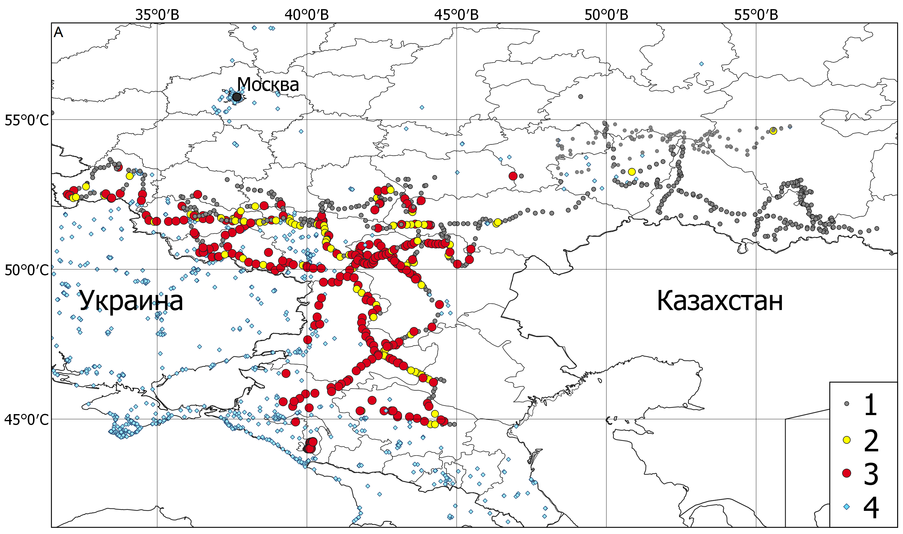

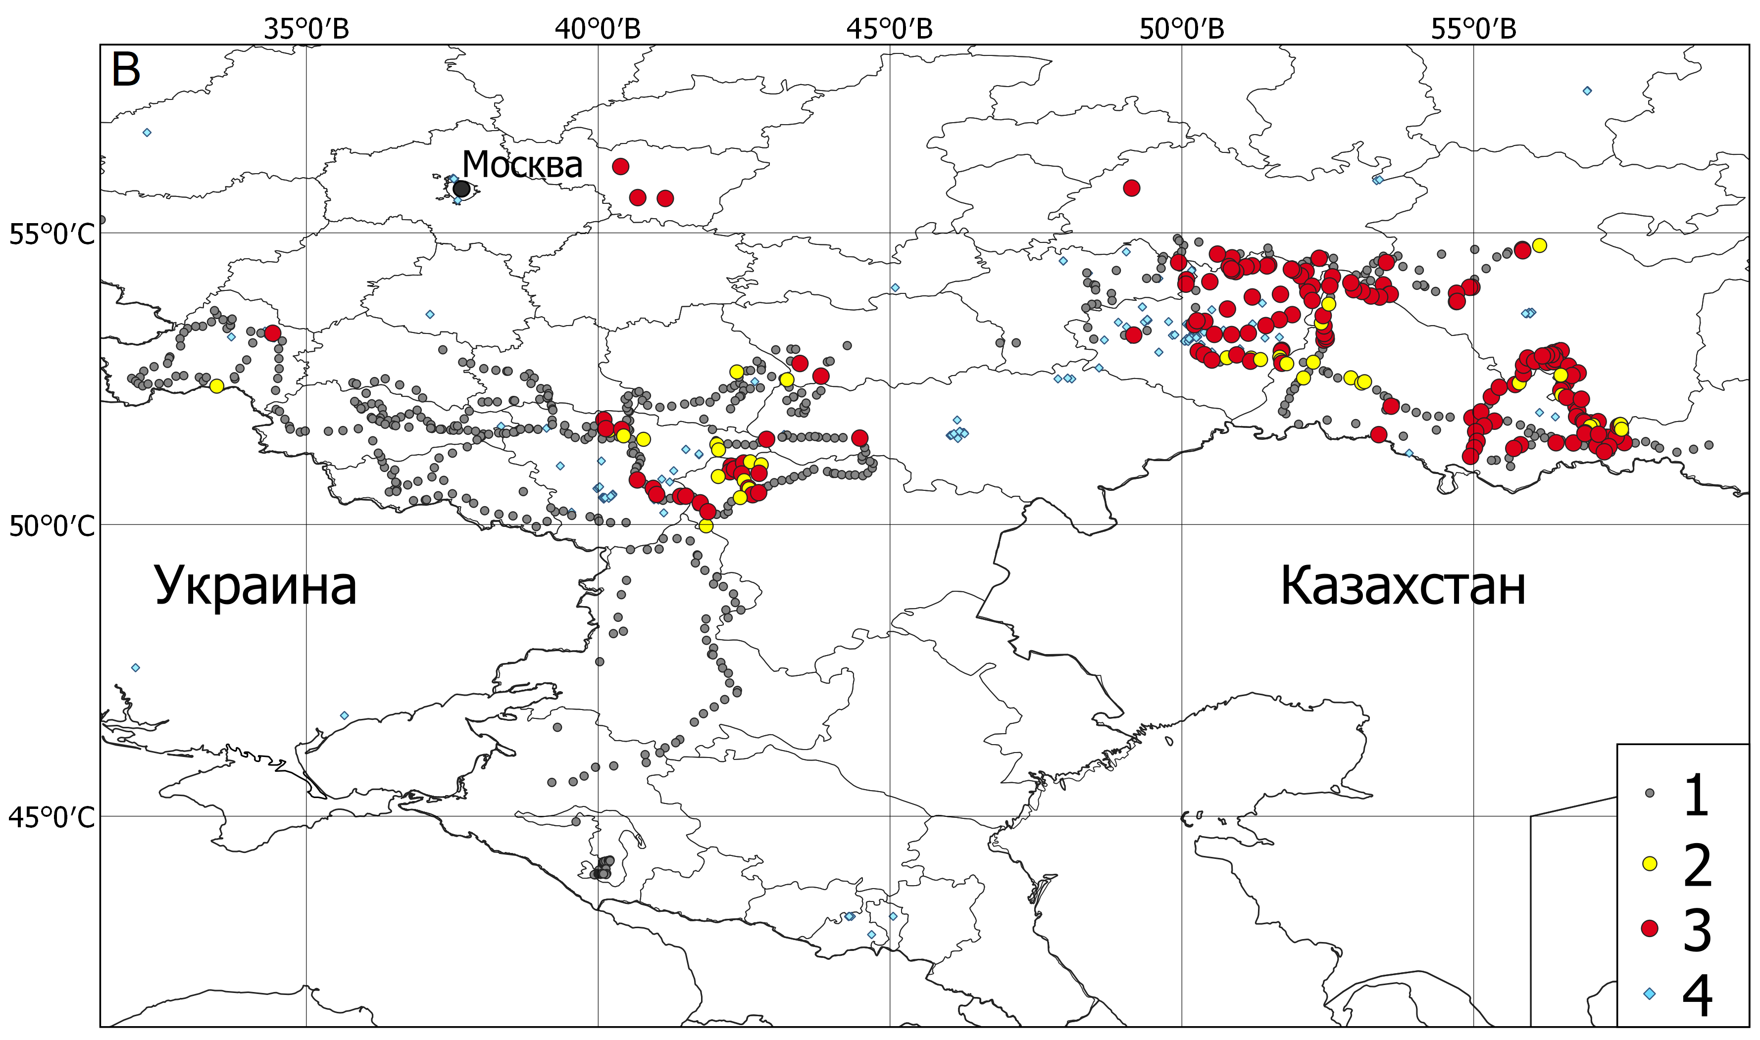

Рисунок 2 — Местонахождения натурализовавшихся популяций *A. artemisiifolia* (A)и *A. trifida* (B), выявленные в результате экспедиционных обследований 2019-2021 г.

Условные обозначения: 1 – вид не обнаружен, 2 – места заноса, 3 – натурализовавшиеся популяции, 4 – местонахождения по GBIF (за исключением данных Гербария МГУ; GBIF, 2021a: 2021b).

Всего за три года экспедиционных обследований были проведены маршрутные обследования на более 11700 км и обследовано в общей сложности 840 маршрутных точек. Выявлены границы натурализации *A. artemisiifolia* на территории ЕТР. Определены основные экологические факторы, определяющие границы распространения *A. artemisiifolia*, ими являются: теплообеспеченность периода созревания семян и влагообеспеченность территории. Недостаточная теплообеспеченность периода вегетации на территории Европейской части России ограничивает распространение амброзии на север, а недостаточная влагообеспеченность – на восток. Распространение амброзии в северо-восточном направлении лимитируется одновременным воздействием двух этих факторов, находящихся в пессимуме.

## 1.3 Методика оценки натурализации по комплексу литературных и картографических данных

Первоочередный интерес при изучении потенциала распространения *A. artemisiifolia* на север представляет территория Канады, поскольку именно по югу Канады проходит современная северная граница естественного ареала вида. Удивительно, но детальная информация по северной границе натурализации *A. artemisiifolia* в ее первичном ареале в Северной Америке не представлена в работах североамериканских коллег в детальной обобщенной картографической или текстовой форме. Поэтому для определения границ **натурализации** *A. artemisiifolia* на территории первичного ареала было необходимо разработать методику выявления самоподдерживающихся популяций амброзии по данным, находящимся в открытом доступе.

На основе собранных данных о местонахождениях амброзии полыннолистной по данным GBIF, аэропалинологических наблюдений в Канаде, а также других источников, были разработаны критерии и способ комплексной оценки вероятности натурализации амброзии в известных локалитетах. Критериями выделения точек натурализации послужили: плотность точек обнаружения амброзии в исследуемом локалитете (брались из БД GBIF); индекс пыльцы комплекса амброзии на прилегающей территории (брались из данных наблюдений аэропалинологических лабораторий в Канаде); наличие подходящей антропогенной инфраструктуры для обитания вида; широта места. Комплексная оценка вероятности натурализации амброзии в локалитете рассчитывалась как сумма баллов по всем четырем критериям. Самые высокие показатели комплексной оценки предполагают самую высокую вероятность натурализации вида. Натурализацию амброзии в точке считалась доказанной, если при высоких показателях комплексной оценки в публикациях удавалось найти дополнительные прямые указания на присутствие самоподдерживающихся популяций амброзии полыннолистной на рассматриваемой точке (Афонин и др., 2020).

Подтвержденные в ходе этой работы самые северные местонахождения амброзии были использованы при проведении последующего сравнительного эколого-географического анализа границ натурализации амброзии в ее первичном ареале в Северной Америке и во вторичном ареале на Европейской территории России (см. ниже пункт **Сравнительный географический метод при оценке потенциала продвижения *A. artemisiifolia* на север**).

## 1.4 Методика стационарного изучения и географического посева

Наблюдения на стационарах проводились в целях изучения механизмов адаптации *A. artemisiifolia* при продвижении ее на север, а также для определения внутри- и межпопуляционной вариации по фенологическим показателям и семенной продуктивности. Для этого были организованы стационары, где проводилось изучение местных популяций, а также был заложен географический посев, в котором проводилось наблюдение за растениями, выращенных из семян популяций, собранных из разных частей вторичного ареала. Семена с растений южной популяции были собраны в г. Славянске-на-Кубани, семена с трех популяций с северной границы вторичного ареала были собраны: в Воронеже, вблизи Каплино (Белгородская область) и Горшечного (Курская область). Стационарные наблюдения проводились в 2019-2021 гг. в г. Славянск-на-Кубани (Краснодарский край), г. Воронеж, г. Москва и г. Уфа. Также растения местных популяций изучали в естественных условиях в Славянске-на-Кубани (зона экологического оптимума амброзии) и в Воронеже (вблизи современной северной границы натурализации вида).

При проведении стационарных наблюдений маркировались по 10-30 растений. Фенологические наблюдения и биометрические измерения проводились на индивидуальных маркированных растениях по единой методике с интервалом в одну неделю. Измеряли высоту растений, динамику развития – количество пар листьев на главном побеге, регистрировали даты перехода растений в генеративную фазу, начало и интенсивность пыления, дату появления первых зрелых плодов. С начала созревания плодов еженедельно оценивали динамику семенной продуктивности – проводили сбор созревших плодов со всего растения, или, если растение крупное, то с модельного среднего по семенной продуктивности побега.

Результаты стационарных географических опытов подтвердили различия в фотопериодических порогах перехода к генеративной фазе развития у растений северных и южных популяций амброзии. Растения северных популяций переходят к пылению во второй половине лета на более длинном дне – то есть раньше, чем растения южных популяций. За счет этого растения получали дополнительные теплые дни и суммы температур, необходимые для созревания семян. Впервые были **количественно** оценены экологические амплитуды амброзии, фотопериодические пороги и их внутри- и межпопуляционная вариация (Афонин и др., 2022б). – См. подробнее раздел 2 отчета.

## 1.5 Методика составления экологических карт

Необходимым условием для проведения эколого-географического анализа является использование релевантных и точных карт экологических факторов среды. Экологические особенности *A. artemisiifolia*, в частности, короткодневность этого вида и специфика фотопериодических порогов перехода к пылению, потребовала создания глобальных карт сумм температур не просто за период вегетации, но и за периоды до конца вегетации от дат перехода амброзии в репродуктивную фазу, то есть для южных популяций перехода длины дня через 14, а для северных популяций через 14.5, 15, 15.5 часов (карты САТфп). Такие карты ранее никем не создавались, но именно их использование позволило создать наиболее точную модель распространения вида. Карты были составлены на основе составленных нами глобальных карт дат перехода длины дня через заданные значения и существующих глобальных слоев среднемноголетних среднемесячных температур БД WorldClim версии 2 (Fick, Hijmans, 2017) и среднемесячных температурных слоев, полученных по данным спектрорадиометра Modis (продукт MOD11C3 (Wan et al., 2015).

Методика составления карт САТфп более подробно представлена в итоговом иллюстрированном отчете в разделе Составление экологических карт и в публикациях (Афонин, Милютина, 2020; Афонин и др., 2019; Milyutina et al., 2021).

Производилась также отработка технологии составления карт сумм температур в режиме близком к реальному времени. В отношении амброзии такие карты актуальны в том отношении, что позволяют рассчитывать оптимальные даты проведения защитных мероприятий по борьбе с ее распространением (системы укосов) и прогнозировать даты начала и пиков пыления. Авторский метод основан на пересчете по формулам регрессии температур поверхности Земли, получаемых с сенсоров космических аппаратов в режиме приближенному к реальному времени в метеостанционные температурные значения; последующий пересчет их в карты сумм температур нарастающим итогом и определение по ним дат критических фаз развития вредоносного организма (Афонин и др., 2019).

## 1.6 Методика эколого-географического анализа и моделирования экологических ниш

Эколого-географический анализ и моделирование осуществлялись посредством модифицированной технологии конвертного моделирования (Афонин, Соколова, 2018).

При многих плюсах конвертной методики одной из ее проблем считается невозможность учета сопряженного воздействия экологических факторов, лимитирующих распространения моделируемых видов. На самом деле учет сопряженного воздействия нескольких экологических факторов в варианте конвертного моделирования может быть осуществлен использованием комплексных экологических карт. При работе над проектом эколого-географический анализ позволил нам выделить северо-восточный фрагмент вторичного ареала *A. artemisiifolia* на Европейской территории России, граница которого определяется совокупным воздействием двух факторов, находящихся в пессимуме, а именно недостаточными тепло- и влагообеспеченности. Отсутствие *A. artemisiifolia* в данном фрагменте определяется, по-видимому, именно одновременной пессимальностью обоих факторов. Как показывают наши исследования, - соотношение оптимальности и пессимальности условий среды по нескольким экологическим факторам для изученного вида несложно учитываются в варианте конвертного моделирования, если нам известны количественные значения соответствующих комплексных порогов пессимальности. – См. раздел итогового отчета: Изучение влияния сопряженного воздействия лимитирующих экологических факторов среды на возможности распространение *A. artemisiifolia.*

В ходе работы по гранту нами также отрабатывалась и совершенствовалась технология использования методов эколого-географического анализа для **оценки риска** проникновения опасных карантинных объектов на территорию РФ (виды родов *Ambrosia*, *Ipomoea*, *Cydia*, *Agrilus, Dirofilaria*). Предложен подход к оценке риска проникновения на территорию РФ вредоносных объектов, основанный на оценке экологической оптимальной и пессимальной пригодности территорий для натурализации вредоносных объектов. Проведено экологическое зонирование территории Европейской части России в отношении риска проникновения на нее тестовых карантинных объектов (Afonin et al., 2021; Egorov et al., 2021; Milyutina et al., 2021).

## 1.7 Сравнительный географический метод при оценке потенциала продвижения *A. artemisiifolia* на север

Было сделано предположение, что *A. artemisiifolia* в первичном ареале может иметь более широкий спектр адаптаций к лимитирующим факторам, чем во вторичном, за счет чего продвигаться в зоны с более экстремальными значениями лимитирующих факторов. Более северное положение эколого-географической границы могло бы быть объяснено большим экотипическим и генотипическим разнообразием *Аmbrosia artemisiifolia* в Северной Америке – на континенте, где сформировался этот вид. Обратный вариант – более южное положение реализованной эколого-географической границы могло бы быть связано с негативным воздействием биотических факторов и меньшей хозяйственной освоенностью северных территорий в Канаде, по сравнению с ЕТР. Отметим, что на ЕТР амброзия до сих пор еще не вошла в пищевую цепь местных и чужеродных консументов.

Для проверки двух предположений был проведен сравнительный эколого-географический анализ - были определены значения суммы активных температур с учетом фотопериода на самых северных точках натурализации *А. artemisiifolia*, выявленных при экспедиционных обследованиях на европейской части России (Afonin et al., 2019), а также экологический порог по суммам температур у адаптированных популяций в Канаде (Афонин и др., 2020). Сравнение эколого-географических границ на двух континентах по фактору теплообеспеченности показало, что реализованная амброзией эколого-географическая ниша на североамериканском континенте шире, чем на ЕТР по состоянию на 2020 год, что предполагает возможность дальнейшего продвижения амброзии севернее границы современного вторичного ареала.

# 2 МЕХАНИЗМЫ АДАПТАЦИИ И ПОРОГИ ФОТОПЕРИОДИЧЕСКОЙ ЧУВСТВИТЕЛЬНОСТИ *A. ARTEMISIIFOLIA*

Механизмы адаптации и пороги фотопериодической чувствительности *A. artemisiifolia* разного происхождения изучали в географическом опыте на стационарах в ходе полевых, вегетационных и лабораторных наблюдений. Для этого была организована сеть стационарных наблюдений в Славянске-на-Кубани (45.2° с.ш.), Москве (55.7° с.ш.), Воронеже (51.7° с.ш.) и Уфе (54.7°с.ш.) (рисунок 3, 4).

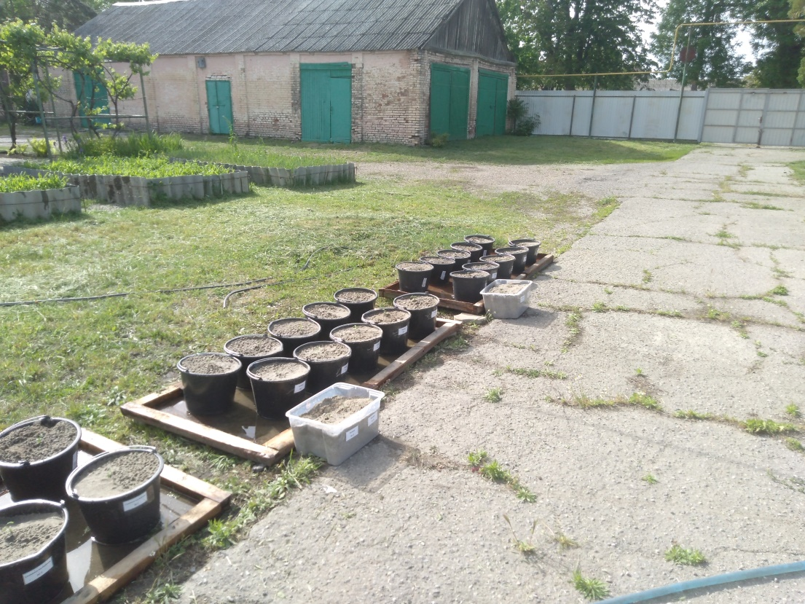

Рисунок 3 — Закладка вегетационного опыта по изучению популяций амброзии разного происхождения на стационаре в Славянске-на-Кубани (Краснодарский край)

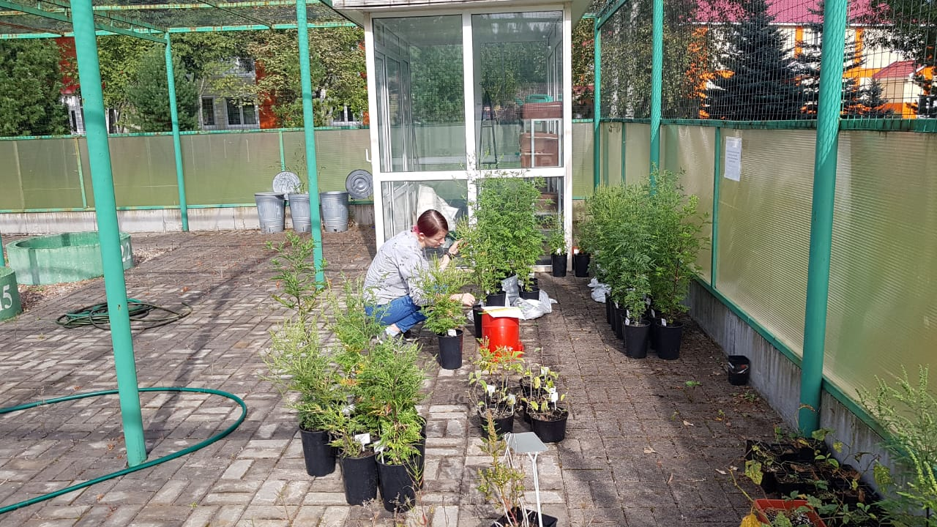

Рисунок 4 — Изучение популяций амброзии разного происхождения на вегетационной площадке в Подмосковье (Быково)

Была разработана единая методика стационарных наблюдений (полностью приводится в Промежуточном отчёте за 2020 год). На стационарах высевали одинаковый набор семян популяций разного происхождения, семена которых были собраны в ходе осеннего экспедиционного выезда 2019 года. Набор изучаемых популяций включал Белгород (50.60 с.ш., 36.54 в.д.), Воронеж (51.72° с.ш., 39.21° в.д.), Славянск-на-Кубани (45.25° с.ш., 38.16° в.д. ), Калининск (51.48 с.ш., 44.17 в.д.), Каплино (Белгородская обл.; 51.35°с.ш., 37.82° в.д.), Горшечное (Курская обл.; 51.52° с.ш.,37.99° в.д.). При проведении стационарных наблюдений за популяциями, отмечали нумерованными бирками по 10-30 растений. Фенологические наблюдения и биометрические измерения проводили на индивидуальных маркированных растениях с интервалом в одну неделю. Измеряли высоту растений, динамику развития – количество пар листьев на главном побеге, регистрировали даты перехода растений в генеративную фазу, начало и интенсивность пыления, дату появления первых зрелых плодов. С начала созревания плодов еженедельно оценивали динамику семенной продуктивности.

В результате наблюдений были определены суммы температур САТ10 необходимые для созревания семян амброзии от момента их завязывания (определяемому по дате начала пыления) и до появления первых семян на растениях. Для растений местных южных популяций они составили порядка 716 градусо-дней, для растений местных северных популяций несколько меньше - 608. Было выявлено что популяции из разных широтных зон также различаются фотопериодическими порогами перехода к репродуктивной фазе. Растения северных популяций переходят к пылению на более длинном дне, то есть раньше. Выяснилось, что фотопериодический порог пыления южных популяций из Краснодарского края составляет в среднем менее 14 часов, тогда как растения *A. artemisiifolia* с самой северной границы распространения переходят к пылению уже на 15.5-часовом дне, то есть в более ранние сроки, что позволяет им получить дополнительные суммы температур для формирования зрелых семян. Однако, при этом сокращается продолжительность и обеспеченность ресурсами тепла дорепродуктивной фазы, что приводит к меньшему росту растений и уменьшению потенциальной семенной Рисунок 5 — Теплообеспеченность (50-процентная) периода созревания семян южной краснодарской популяции *A. artemisiifolia* в Славянске-на-Кубани и в Москве за среднемноголетний период (1989-2018 гг.) продуктивности. Это снижает конкурентоспособность *A. artemisiifolia* в фитоценозах, и служит причиной замедления инвазии.

Интересно, хотя и ожидаемо, что в условиях географического опыта популяции одного происхождения на всех стационарах переходили к генеративному развитию и пылению примерно на одинаковой длине дня, соответствующей фотопериоду, приходящемуся на оптимальную дату начала пыления на их нативной территории. Например, растения Краснодарской популяции переходили к пылению при длине дня около 14 часов как в Краснодарском крае, так и в Уфе и в Подмосковье (рисунок 5). Но, если в Краснодарском крае такая длина дня приходится на 20 августа и ресурсы тепла от этой даты до конца вегетации составляют за среднемноголетний период 1158 градусо-дней – что достаточно для вызревания семян позднеспелых генотипов, - то в условиях Московской области ориентация пыления на подобную длину дня приводит к тому, что растения южной популяции переходят к пылению 4 сентября и имеют ресурсы тепла до окончания периода активной вегетации всего 238 градусо-дней, что не достаточно для созревания семян.

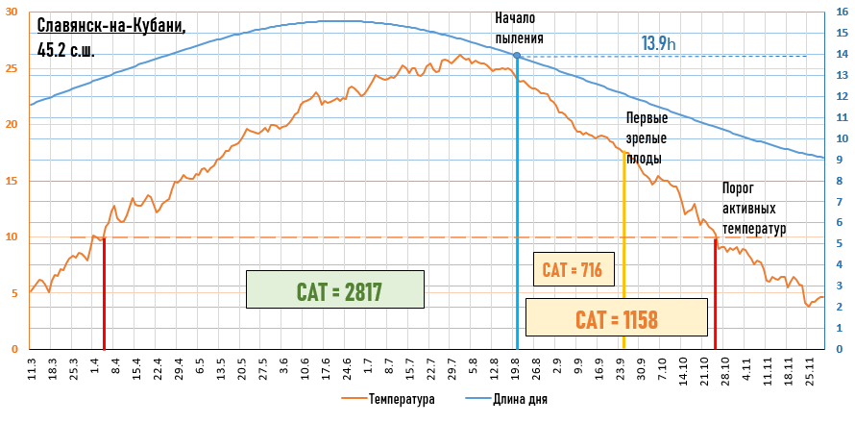

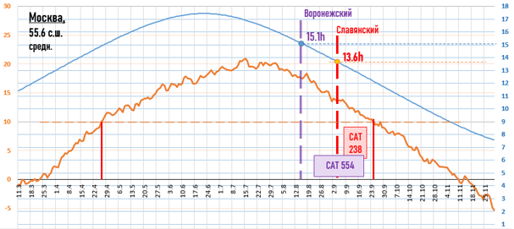

Рисунок 5 — Теплообеспеченность (50-процентная) периода созревания семян южной краснодарской популяции *A. artemisiifolia* в Славянске-на-Кубани и в Москве за среднемноголетний период (1989-2018 гг.)

Ориентация начала пыления на 13.9-часовой день в условиях Славянска-на-Кубани за среднемноголетний период предоставляет местной популяции сумму активных температур 1158 °C (с порогом 10 °C) на созревание семян от начала их завязывания до окончания периода вегетации. Ориентация на аналогичную длину дня в условиях Москвы приводит к значительно более позднему пылению и недостаточной теплообеспеченности периода созревания семян. Ориентированные на более длинный день растения Воронежской популяции переходят к генеративному развитию раньше и характеризуются большей теплообеспеченностью периода созревания семян (в Москве в среднем 554 градуса). Левая ось ординат представляет значения среднесуточных температур, правая – длину дня; ось абсцисс – даты.

Естественный отбор, происходивший при продвижении южных популяций *A. artemisiifolia* из мест их начального заноса на север, приводил к элиминации позднеспелых генотипов, поэтому популяции амброзии с северной границы натурализации на Европейской территории России ориентированы к переходу в репродуктивную фазу на более длинном дне. Ориентация начала пыления самых ранних растений на 15.5- и даже 16-часовой день позволяет им получать суммы температур достаточные для вызревания семян севернее 50 широты. Проведенные в Москве вегетационные опыты продемонстрировали потенциальную способность *A. artemisiifolia*  формировать зрелые семена в условиях Московской области. Но реализации этой потенциальной способности препятствует, по-видимому, реальная фитоценотическая ситуация (Афонин и др., 2022б).

Лабораторные опыты в фитотроне в условиях короткого (12 часов) и длинного (15 часов) дня подтвердили различия в настройке фотопериодических порогов пыления растений популяций *A. artemisiifolia*  разного происхождения. В лабораторных опытах были выявлены аберрации не только в сроках пыления, но и в соотношении количества мужских и женских цветков у растений разного происхождения (Афонин, Ли, 2021, неопубликованое).

Проведенные на стационарах исследования подтвердили наше предположение о том, что в основе оперативной генотипической адаптации растений к недостатку тепла лежит регуляция перераспределения ресурсов тепла между вегетативной и генеративной фазами развития. В случае с короткодневными растениями, и амброзии в частности, перераспределение ресурсов тепла между фазами регулируется механизмом фотопериодической чувствительности. Растения, зацветающие на более длинном дне, переходят в генеративную фазу развития раньше и тем самым получают больше ресурсов тепла на созревание семян. При этом сокращается теплообеспеченность вегетативной фазы, в результате чего уменьшается вегетативный рост растений и потенциальная семенная продуктивность. Это приводит к снижению конкурентоспособности растений в ценозах. Оптимальный баланс между продолжительностью вегетативной и генеративной фаз в каждой зоне индивидуален и достигается в процессе естественного отбора генотипов на оптимальный для условий зоны порог фотопериодической чувствительности.

Результаты стационарных исследований опубликованы в Журнале общей биологии (Афонин и др., 2022б).

# 3 СОСТАВЛЕНИЕ ЭКОЛОГИЧЕСКИХ КАРТ.

Необходимым условием для проведения эколого-географического анализа является использование релевантных и точных карт экологических факторов среды. Экологические особенности *A. artemisiifolia*  , в частности, короткодневность этого вида и специфика фотопериодических порогов перехода к пылению, потребовала создания глобальных карт сумм температур не просто за период вегетации, но и за периоды до конца вегетации от дат перехода длины дня через 14 (а позднее 14.5, 15, 15.5) часов (карты САТфп). Такие карты ранее никем не создавались, но именно их использование позволило создать наиболее точную модель распространения вида.

По слоям среднемноголетних среднемесячных температур БД WorldClim версии 2 (Fick, Hijmans, 2017) и среднемесячных температурных слоев, полученных по данным спектрорадиометра Modis (продукт MOD11C3 (Wan et al., 2015) были составлены карты сумм активных температур за период созревания семян амброзии (рисунок 6).

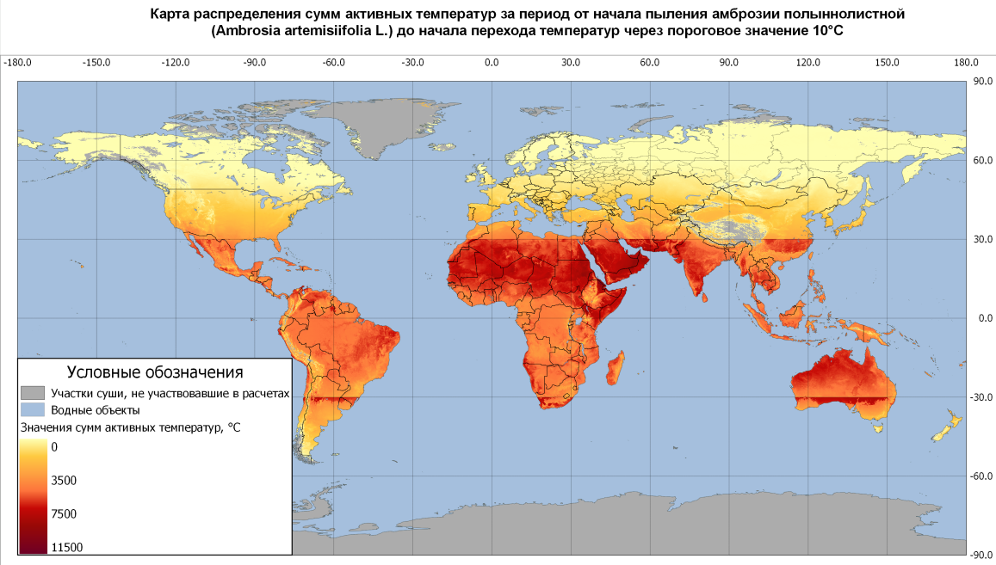

Рисунок 6 — Карта сумм активных температур за период созревания семян амброзии – в данном примере от дат перехода длины дня через 14 часов до конца вегетации (САТфп).

В дополнение к карте САТфп, с порогом температур выше 0оС была составлена карта с температурным порогом выше 10оС. Также была составлена глобальная карта продолжительности вегетационного периода.

Было проведено сравнение моделей распространения амброзии и других вредоносных видов, выполненных по картам сумм температур, подготовленным на основании метеостанционных данных и данных, полученных с космических аппаратов (Milyutina et al., 2021; Egorov et al., 2021; Афонин, Милютина, 2020; Афонин и др., 2019). Карты САТфп, составленные по слоям среднемесячных температур WorldClim и Modis, имели отличия в распределении градиентов температур. Составленные по этим картам модели распространения амброзии показали некоторые существенные различия. В частности, по экологическим картам, составленным по БД WorldClim, юг Скандинавии, включая западное побережье Норвегии, выделяется как территория, экологически пригодная для амброзии, тогда как по экологическим картам, составленным на основе данных спутникового зондирования (аппарат Modis), эта территория определяется как экологически непригодная (рисунок 7). Вместе с тем в континентальной Евразии карты, построенные по данным спутникового зондирования, показывают более высокие значения САТфп.

На рисунке 7 оранжевым цветом показаны территории экологически пригодные для амброзии полыннолистной согласно модели, составленной по метеостанционным картам, но непригодные согласно модели, составленной по спутниковым картам. Желтым цветом – территории пригодные по спутниковым данным, но непригодные по метеостанционным. Зеленый цвет – достаточная теплообеспеченность территорий как по спутниковым, так и по метеостанционным картам. Серый – экологически непригодные территории.

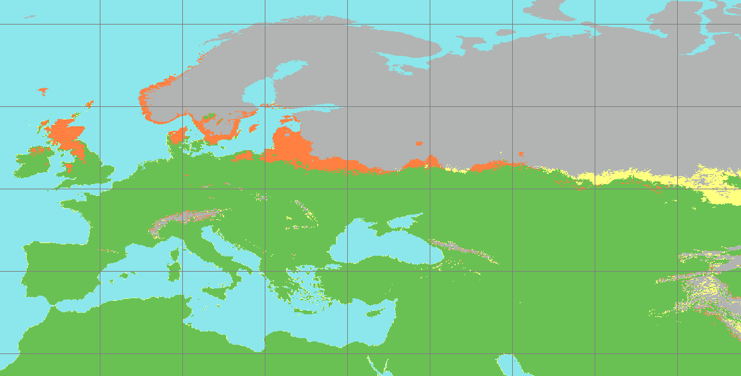

Рисунок 7 — Различия в площадях территорий экологически пригодных по теплообеспеченности периода созревания семян амброзии, рассчитанных по картам среднемесячных температур составленных по метеостанционным и спутниковым данным (пояснения в тексте)

Данные о фактическом распространении амброзии указывают на отсутствие в настоящий момент натурализовавшихся популяций в Скандинавии (Dahl et al., 1999; Sikoparija et al., 2013), что свидетельствует в пользу большей точности модели, построенной по данным спутникового зондирования.

Производилась отработка технологии составления карт сумм температур в режиме близком к реальному времени. В отношении амброзии это актуально, поскольку позволяет рассчитывать оптимальные даты проведения борьбы с ней (систему укосов) и прогнозировать даты начала и пиков пыления. Авторский метод основан на регрессионном моделировании данных температуры поверхности Земли, получаемых с сенсоров космических аппаратов в режиме приближенному к реальному времени, в метеостанционные температурные значения. Температурные значения, полученные с температурных сенсоров космических аппаратов Modis/Terra, пересчитывались в метеостанционные данные по обобщенной регрессионной формуле. Формула была рассчитана на основе сравнения температурных рядов данных, полученных по данным метеостанций и температур, подсчитанных по данным MODIS. По пересчитанным в метеостанционные температурные значения растрам составлялись карты сумм температур нарастающим итогом, которые могут быть использованы для прогноза фаз развития вредоносных объектов. В 2020 году была проведена проверка универсальности формулы пересчета. Применение обобщенной регрессионной формулы за 2017 для апроксимации метеоданных 2019 года и последующий расчет дат перехода сумм температур через 140 °C подтвердили возможность практического использования данной формулы и для 2019 года. Максимальные отклонения прогнозируемых дат наступления фаз от фактических не превышало 6 дней, что позволяет использовать технологию для планирования сроков проведения защитных мероприятий (Милютина и др., 2021а; Милютина и др., 2021б; Afonin et al., 2020).

Составленные нами экологические карты опубликованы и размещены в интернете (Афонин и др., 2019; EcoMap 2021).

# 4 ЭКОЛОГО-ГЕОГРАФИЧЕСКИЙ АНАЛИЗ, МОДЕЛИРОВАНИЕ ЭКОЛОГИЧЕСКОЙ НИШИ И ПРОГНОЗ РАСПРОСТРАНЕНИЯ *A. ARTEMISIIFOLIA*

Собранная в ходе экспедиционных, стационарных и лабораторных опытов и наблюдений информация позволила понять механизмы адаптации *A. artemisiifolia*  к неблагоприятным условиям среды, выявить лимитирующие распространения вида экологические факторы, а также определить экологические амплитуды видов по отношению к основным лимфакторам. Составленные экологические карты соответствующих факторов позволили превратить экологические границы в географические, и, в итоге, составить наиболее точную модель натурализации *A. artemisiifolia*  и дать прогноз ее распространения в условиях современного и будущего климата.

## 4.1 Изучение влияния сопряженного воздействия лимитирующих экологических факторов среды на возможности распространение *A. artemisiifolia*

Экспедиционное обследование северо-восточной границы натурализации амброзии полыннолистной на Европейской территории РФ выявило меньшее продвижение этого вида на север в восточном фрагменте своего вторичного ареала, по сравнению с западным фрагментом (рисунок 8).

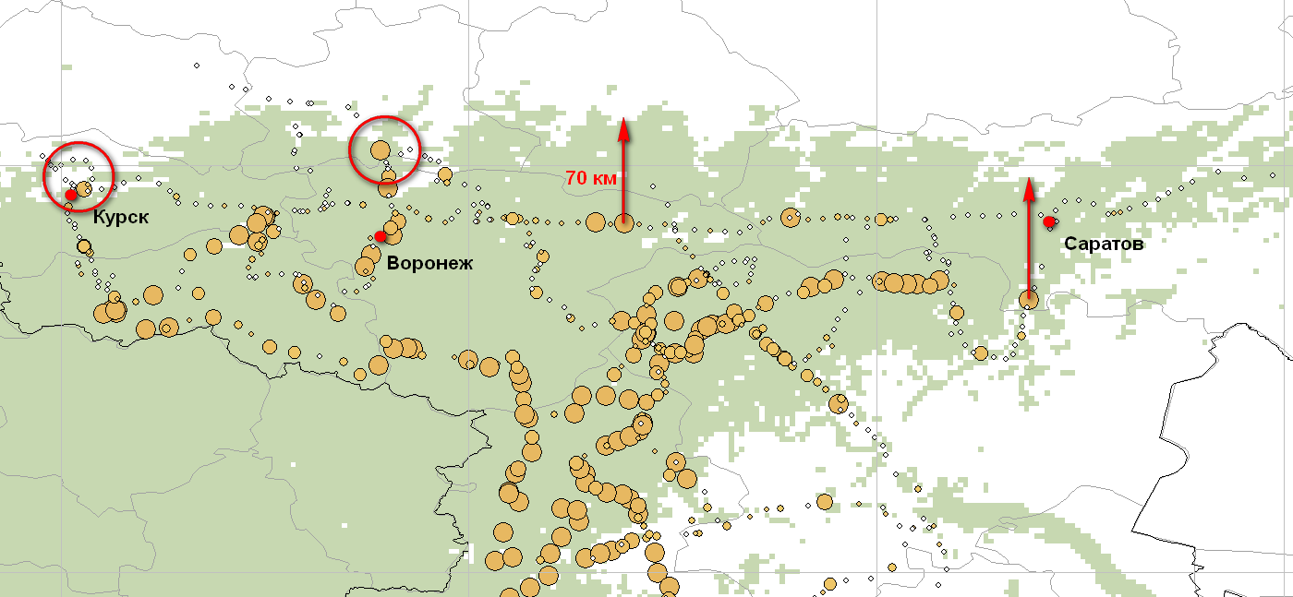

Рисунок 8 — Смещение фактической встречаемости амброзии полыннолистной к югу от ее потенциальной экологической границы натурализации на северо-востоке Европейской территории России

Проблемы продвижения амброзии полыннолистной на север на восточном фрагменте ареала могут быть связаны как с меньшей интенсивностью транспортного переноса на восточных трассах, так и с одновременным сопряженным действием на востоке сразу двух экологических факторов, находящихся в пессимуме: тепло- и влагообеспеченности. На западе растения амброзии испытывают воздействие только одного пессимального фактора – недостаточной теплообеспеченности. Возможности количественной оценки сопряженного воздействия на распространение видов одновременно нескольких лимитирующих факторов представляется интересной и актуальной задачей и нами рассматривается (рисунок 9).

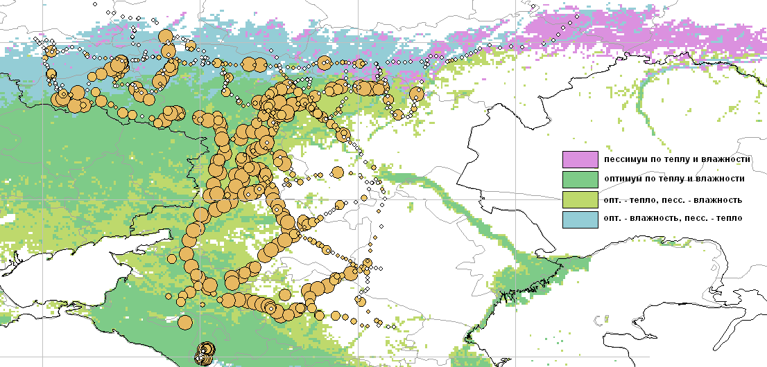

Рисунок 9. Влияние сопряженной пессимальности лимитирующих факторов среды на возможности распространения амброзии полыннолистной на северо-востоке ее ареала

Каким образом пессимальность одновременно по двум факторам может препятствовать распространению и натурализации вида в условиях казалось бы в целом экологически пригодных, демонстрирует следующий стационарный опыт, проведенный в 2020 году. - В стационарных условиях Славянска-на-Кубани исследование одинакового набора популяций амброзии полыннолистной проводилось в полевом и вегетационном опытах. Температурные условия в обоих вариантах были одинаковыми. Различие заключалось в том, что в условиях вегетационного опыта растения поливали, и они не испытывали недостатка во влаге на всем протяжении вегетации. Март, апрель и начало мая в 2020 году в Славянске характеризовались очень небольшим количеством осадков. Август также был засушливым. Растения местной популяции амброзии в условиях посева в поле продемонстрировали существенную задержку в развитии. К моменту наступления генеративной фазы они имели высоту в 3 раза меньше, чем растения в вегетационном опыте (в среднем 31 см против 96 см), имели меньше узлов (19 и 24 соответственно). Средняя семенная продуктивность растений на поливе составляла 633 семян на растение, а в полевом посеве только 82 – то есть почти в 8 раз меньше. Очевидна проблема снижения конкурентоспособности амброзии при пессимальности фактора влагообеспеченности. Она связана с уменьшением вегетативной массы растений и снижением их семенной продуктивности. Но также важно и то, что растения в поле зацвели и перешли к пылению на 9 дней позже, чем в вегетационном опыте. В условиях южной станции такая **задержка с началом завязывания семян**, возможно, не существенна. Но на северном пределе ареала это означает потерю около 200 градусов сумм активных температур, необходимых для созревания семян, причем приходящихся на теплый начальный и потому наиболее критичный для формирования семян период. Можно предположить, что выявленное нами в ходе экспедиционного изучения северного предела распространения амброзии на Европейской территории России смещение северо-восточной фактической границы распространения амброзии полыннолистной на 100 км южнее от потенциальной экологической, объясняются именно подобными **потерями тепла, вызванными недостаточной влагообеспеченностью** некоторых фаз развития растений. Способы количественного учета подобного сопряженного воздействия на распространение вида нескольких лимитирующих факторов, находящихся в пессимуме, представляет актуальную и интересную эколого-географическую задачу из области моделирования экологических ниш.

В ходе экспедиционных обследований было проведено сравнительное изучение северных границ распространения *A. artemisiifolia* и *A. trifida*. Установлена бОльшая адаптированность амброзии трехраздельной к северным условиям произрастания. Наиболее северные натурализовавшиеся популяции а. трехраздельной отмечены на 54.7 с.ш., тогда как самый северный отмеченный нами предел натурализации а. полыннолистной находится на 51.8 с.ш. Сравнительное фенологическое изучение указывает на более ранний переход *A. trifida* к цветению и пылению, что может быть связано или с большей пороговой для зацветания длинной дня (до 16 часов!) или даже фотопериодической нейтральностью самых северных популяций.

## 4.2 Картографирование эколого-географического потенциала продвижения *A. artemisiifolia* на север

Биоэкологические исследования представляют данные, необходимые для прогноза распространения и сезонного развития видов. Ключевыми параметрами для биоклиматического прогноза распространения короткодневных видов растений являются вариации порогов чувствительности к сигнальным факторам среды и суммы температур, необходимые для прохождения ключевых фаз развития. Количественные параметры, полученные нами в результате стационарных географических исследований и проведенного биоклиматического анализа популяций амброзии разного происхождения, позволяют уточнить эколого-географический потенциал продвижения на север генотипов *A. artemisiifolia* с разными фотопериодическими порогами пыления и представить потенциал натурализации амброзии в картографическом виде.

Эколого-географический анализ и моделирование осуществлялись посредством модифицированной технологии конвертного моделирования (Афонин, Соколова, 2018).

Мы рассмотрели перспективы продвижения на север генотипов с порогами начала пыления на 14-, 15-, 15.5- и 16-часовом дне. Были составлены четыре карты сумм активных температур с соответствующими фотопериодической порогами: САТфп14, САТфп15, САТфп15.5 и САТфп16. Пределом распространения считали изолинии сумм температур 608 градусов. Генотипы, переходящие к пылению на более коротком дне (более позднеспелые), имеют меньший потенциал распространения на север. Самые раннеспелые из известных к настоящему времени генотипы, переходящие к пылению на 15.5-часовом дне, имеют наибольший потенциал распространения и в условиях современного климата способны натурализоваться на европейской территории России: до северных границ Литвы, Минской, Могилевской, Брянской, Тульской областей, юга Московской, севера Рязанской, Мордовии, Ульяновской, юга Татарстана и Башкортостана (рисунок 10).



Рисунок 10 — Эколого-географический потенциал распространения на север европейской территории России экотипов *A. artemisiifolia* с разной фотопериодической чувствительностью (пояснения легенды в тексте)

Синим цветом показана зона, к условиям теплообеспеченности которой могут адаптироваться растения, начало пыления которых ориентировано на 15-15.5-часовой день. Оранжевая зона оптимальна для экотипов, ориентированных на пыление при более чем 14-часовом дне. Зелёная зона по условиям теплообеспеченности периода созревания семян пригодна для экотипов с порогами фотопериодической чувствительности менее 14 часов. В отмеченной желтым зоне возможна натурализация предполагаемых генотипов с фотопериодической чувствительностью 15.5-16 часов или фотопериодически нейтральных. Следует отметить, что распространение амброзии на юго-восток сдерживается дополнительным лимитирующим фактором – недостаточной влагообеспеченностью. Линией показана современная северная граница натурализации *A. artemisiifolia* в РФ.

Была также изучена возможность продвижения амброзии дальше на север в условиях глобального изменения климата. С тем, чтобы оценить перспективы дальнейшего продвижения амброзии на север мы составили карты сумм активных температур по среднемесячным температурным слоям глобальных климатических моделей. В качестве базовой была взята глобальная модель HadGEM2-ES (EarthSystemModel), одна из лучших при моделирования многолетних температурных трендов именно на интересующий нас регион - Европейскую территорию России. Климатическая модель HadGEM2-ES используется как для оперативного прогнозирования погоды, так и для исследований климата, это первая модель Met Hadley Centre, в которую в качестве стандарта были включены такие компоненты как наземный и океанический углеродный цикл и химия тропосферы. Результат полученного моделирования показал высокую вероятность продвижения экологических границ амброзии к 2050 году в центральных областях ЕТР до 56 с.ш., а на западе ЕТР и в более высокие широты, даже для наименее агрессивного сценария эмиссии парниковых газов Representative Concentration Pathways (RCP-2.6). В рассмотренном варианте северная граница натурализации амброзии к 2050 году может проходить по южному побережью Финского залива до Санкт-Петербурга и юго-западной границы Ленинградской области, далее спускаться к югу, захватывая Псковскую и юго-западную част Новгородской области, далее смещаться на восток по югу Тверской области захватывать Московскую, Владимирскую, юг Нижегородской области, Чувашии и Татарстана, запад и юг Башкортостана (Афонин и др., 2019).

В ходе работы по гранту нами также отрабатывалась и совершенствовалась технология использования методов эколого-географического анализа для оценки риска проникновения опасных карантинных объектов на территорию РФ (виды родов *Ambrosia*, *Ipomoea*, *Cydia*, *Agrilus, Dirofilaria*). Предложен подход к оценке риска проникновения на территорию РФ вредоносных объектов, основанный на оценке экологической оптимальной и пессимальной пригодности территорий для натурализации вредоносных объектов. Проведено экологическое зонирование территории Европейской части России в отношении риска проникновения на нее тестовых карантинных объектов (Milyutina et al., 2021; Afonin et al., 2021; Egorov et al., 2021).

# ЗАКЛЮЧЕНИЕ

Основными результатами работы являются: выявление границ натурализации *A. artemisiifolia* на Европейской территории России и на северном пределе ее естественного ареала; выявление основных механизмов адаптации при продвижении этого вида на север; количественная оценка внутри- и межпопуляционной вариации по основным биоэкологическим параметрам, определяющим экологические пределы распространения вида: суммам температур, необходимым для созревания семян и порогам фотопериодической чувствительности для перехода в репродуктивную фазу развития; определение эколого-географического потенциала вида при продвижении его на север.

Одновременно с изучением тестового объекта *A. artemisiifolia* совершенствовались и отрабатывались необходимые для решения поставленных задач технологии эколого-географического анализа экологических ниш и экологической оценки фитосанитарного риска распространения вредоносных объектов.

1) Определение северных границ натурализации *A. artemisiifolia* во вторичном и первичном ареалах вида.

Впервые была проведена планомерная работа по выявлению северной границы натурализации *A. artemisiifolia* на всей Европейской территории России от Брянской области до Урала (см. раздел общего отчета Экспедиционное исследование границ натурализации амброзии и методического раздела Методика оценки натурализации по комплексу литературных и картографических данных) (Афонин и др., 2019; Афонин и др., 2022; Панасенко, 2022). Также был проведен специальный комплексный анализ определения северных границ натурализации *A. artemisiifolia* в первичном ареале (Афонин и др., 2020). Это позволило в дальнейшем провести эколого-географический анализ потенциала распространения амброзии, опираясь на наиболее точные данные о ее натурализации, тогда как предыдущие модели экологической ниши *A. artemisiifolia* других авторов строились с включением в анализ, во-первых, меньшего количества местонахождений амброзии и, во-вторых, включали в анализ и моделирование наряду с точками натурализации также и точки случайных заносов.

2) Стационарное изучение и географический посев.

Характерно, что все предыдущие исследователи, проводя детальные фенологические изучения, не пытались связать даты зацветания и созревания семян с основными экологическими параметрами среды: длиной дня на момент цветения и суммами активных температур за период созревания семян (Genton B.J.et al., 2005; Leiblein-Wild M, Tackenberg O., 2014; Li X.-M. et al., 2015; Scalone R. et al., 2016). В перечисленных работах приводятся только ДАТЫ зацветания и созревания семян. Отсутствие количественного учета универсальных эколого-биологических параметров, таких как: фотопериодические пороги перехода в репродуктивную фазу, суммы температур от даты завязывания семян до их созревания, критические для растений вида низкие температуры, - всё это не позволяло авторам проведенных исследований и специалистам, занимавшимся моделированием экологической ниши *A. artemisiifolia* использовать данные ранее проведенных исследований для эколого-географической оценки потенциала продвижения амброзии в высокие широты.

В своей работе мы сосредоточились прежде всего на количественном выявлении внутри- и межпопуляционной вариации *A. artemisiifolia* разного происхождения по ключевым биоэкологическим параметрам, определяющим границы распространения амброзии - значениям фотопериодических порогов перехода в репродуктивную фазу и суммам температур от даты завязывания семян до их созревания. Результаты наших стационарных изучений показали: что суммы температур от момента завязывания семян до их созревания в среднем составляют 716 градусо-дней у южных и 608 у северных популяций. Фотопериодические пороги перехода растений южных популяций в среднем составляют менее 14 часов, самых северных от 15 до 15.5 часов (Афонин и др., 2022а).

3) Полученные параметры позволили провести эколого-географический анализ и моделирование эколого-географического потенциала распространения *A. artemisiifolia*. Но прежде для проведения анализа потребовались карты дат перехода длины дня через пороговые значения фотопериода (1), и построенные на их основе карты сумм активных температур от даты завязывания семян до окончания периода вегетации с учетом пороговых значений фотопериода (карты САТфп).

Нами была отработана технология создания этих карт и соответствующие глобальные карты САТфп14, САТфп15, САТфп115.5 и САТфп16 были впервые составлены (Афонин и др., 2020; Milyutina et al., 2021).

4) Совершенствовалась технология эколого-географического анализа, в т.ч. были отработаны оригинальные методики. - Методика оценки сопряженного влияния нескольких лимфакторов на возможность натурализации биообъектов (см. раздел 4а основного отчета Изучение влияния сопряженного воздействия лимитирующих экологических факторов среды на возможности распространение *A. artemisiifolia*); предложена технология оценки фитосанитарного риска (Афонин и др., 2021); технология учета сумм эффективных температур нарастающим итогом в режиме реального времени по данным дистанционного зондирования (Афонин и др., 2019).

5) Определив границы натурализации в первичном и вторичном ареалах по результатам 3-летних экспедиционных исследований (1); изучив механизмы адаптации и количественно оценив основные эколого-биологические параметры *A. artemisiifolia* в ходе стационарных исследований (2); составив карты основных экологических факторов среды, лимитирующих границы натурализации амброзии (3) - мы получили возможность произвести наиболее прецизионный анализ и моделирование эколого-географического потенциала распространения экотипов инвазионного вида с разными порогами ФП-чувствительности.

Практическим результатом исследования стала оценка эколого-географического потенциала распространения амброзии и составление карты потенциала распространения генотипов амброзии с разными порогами фотопериодической чувствительности на Европейской территории России. Мы рассмотрели перспективы продвижения на север генотипов с порогами начала пыления на 14-, 15-, 15.5- и 16-часовом дне. Пределом распространения считали изолинии сумм температур 608 градусов. Генотипы, переходящие к пылению на более коротком дне (более позднеспелые), имеют меньший потенциал распространения на север. Самые раннеспелые из известных к настоящему времени генотипы, переходящие к пылению на 15.5-часовом дне, имеют наибольший потенциал распространения и в условиях современного климата способны натурализоваться на европейской территории России: до северных границ Литвы, Минской, Могилевской, Брянской, Тульской областей, юга Московской, севера Рязанской, Мордовии, Ульяновской, юга Татарстана и Башкортостана. Ещё большая возможность продвижения амброзии на север вероятна в условиях глобального изменения климата (см. раздел основного отчета 4.2 - Картографирование эколого-географического потенциала продвижения *A. artemisiifolia* на север).

# СПИСОК ИСПОЛЬЗОВАННЫХ ИСТОЧНИКОВ

1. Афонин А. Н., Федорова Ю. А., Ли Ю. С. Характеристика частоты встречаемости и обилия амброзии полыннолистной (*Ambrosia artemisiifolia* L.) в связи с оценкой потенциала ее распространения на Европейской территории России // Российский журнал биологических инвазий, 2019, 12 (2), 30-38
2. Афонин А.Н. Эколого-географический анализ и моделирование экологической ниши вида: концепция // Информационные технологии в исследовании биоразнообразия. материалы III Национальной научной конференции с международным участием, посвященной 100-летию со дня рождения академика РАН П. Л. Горчаковского. 2020. С. 67-69.
3. Афонин А.Н., Баранова О. Г., Сенатор С. А., Федорова Ю. А., Абрамова Л. М., Прохоров В. Е., Бочко Т. Ф., Панасенко Н. Н., Пикалова Н. А., Владимиров Д. Р., Григорьевская А. Я., Ли Ю. С.. Распространение и натурализация *Ambrosia trifida* (Asteraceae) на европейской территории России. Ботанический журнал, 2022б, 107 (2), 69-78.
4. Афонин А.Н., Баранова О.Г., Кулакова Ю.Ю., Федорова Ю.А., Владимиров Д.Р., Герус А.В., Герус Е.Ю., Григорьевская А.Я., Закота Т.Ю.. Адаптивный потенциал амброзии полыннолистной (*Ambrosia artemisiifolia* L. (Asteraceae)) в связи с продвижением ее на север: опыт биоклиматического и эколого-географического анализа и моделирования распространения инвазионного вида // Журнал общей биологии, 2022а, 83(1), 71-80.
5. Афонин А.Н., Баранова О.Г., Федорова Ю.А. Характеристика северной границы распространения *Аmbrosia artemisiifolia* L. в Канаде в связи с определением экологических лимитов распространения вида на север // Вестник Томского государственного университета. Биология, 2020, 50, 28-51.
6. Афонин А.Н., Егоров А.А. , Скворцов К.И.. Ясеневая изумрудная узкотелая златка *Agrilus planipennis* Fairmaire (Coleoptera: Buprestidae): путешествие из Москвы в Санкт-Петербург – реально? // Дендробионтные беспозвоночные животные и грибы и их роль в лесных экосистемах (XI Чтения памяти О.А. Катаева). Материалы Всероссийской конференции с международным участием. Под редакцией Д.Л. Мусолина, Н.И. Кириченко и А.В. Селиховкина. Санкт-Петербург, 2020. С. 57-58.
7. Афонин А.Н., Кулакова Ю.Ю., Федорова Ю.А. Технологии моделирования экологических ниш как инструмент анализа фитосанитарного риска // Вестник защиты растений. 2021. Т. 104. № 1. С. 40-52.
8. Афонин А.Н., Милютина Е.А., Федорова Ю. А.. Создание глобальных карт сумм активных температур в связи с составлением долгосрочных прогнозов распространения биологических объектов // Глобальные климатические изменения: региональные эффекты, модели, прогнозы. Материалы международной научно-практической конференции. Посвящается 85-летию факультета географии, геоэкологии и туризма ВГУ. Под общей редакцией С.А. Куролапа, Л.М. Акимова, В.А. Дмитриевой. 2019. С. 32-34.
9. Афонин А.Н., Милютина Е.А.. Методика составления карт сумм эффективных температур (СЭТ) по картам среднемесячных температур и использование их для решения биоклиматических задач // Экология и климат. Тезисы Всероссийской научной конференции с международным участием. СПб.: ИПК «Прикладная экология», 2020, 14-15
10. Афонин А.Н., Соколова Ю.В. Эколого-географический анализ и моделирование распространения биологических объектов с использованием ГИС. СПб.: Изд-во ВВМ. 2018. 121 с.
11. Егоров А.А., Афонин А.Н. Использование технологий эколого-географического анализа и моделирования для изучения распространения биологических объектов за пределами их естественного ареала // Дендробионтные беспозвоночные животные и грибы и их роль в лесных экосистемах (XI Чтения памяти О.А. Катаева). Материалы Всероссийской конференции с международным участием. Под редакцией Д.Л. Мусолина, Н.И. Кириченко и А.В. Селиховкина. СПб, 2020. С. 149-150.
12. Егоров А.А., Афонин А.Н.. Применение в биогеографии современных технологий эколого-географического анализа распространения биообъектов // Современные направления развития физической географии: научные и образовательные аспекты в целях устойчивого развития. материалы международной научно-практической конференции, посвященной 85-летию факультета географии и геоинформатики Белорусского государственного университета и 65-летию Белорусского географического общества. 2019. С. 361-364.
13. Панасенко Н.Н. *Ambrosia artemisiifolia* L. в Брянской области: распространение, натурализация и фитоценотическая приуроченность // Ботанический журнал, 2022, 107(2), 79-85.
14. Afonin A. N., Fedorova Y. A., Li Yu. S.. Characterization of the Occurrence and Abundance of the Common Ragweed (*Ambrosia artemisiifolia* L.) with Regard to Assessment of Its Expansion Potential in European Russia // Russian Journal of Biological Invasions, 2019, 10 - 3, 220-226
15. Afonin A., Milyutina E., Kopzhassarov B., Sarbassova A., Seisenova A., Kazakov E. Prototype Spatio-temporal Predictive System of pest development of the codling moth, *Cydia pomonella*, in Kazakhstan. Hellenic Plant Protection Journal, 2020, 13 - 1, 1-12
16. Afonin A.N., Baranova O.G., Kulakova Yu.Yu., Fedorova Yu.A., Gerus A.V., Gerus E.Yu., Zakota T.Yu., Vladimirov D.R., Grigorievskaya A.Ya.. Adaptive potential of ragweed (*Ambrosia artemisiifolia* L.) and its distribution to the north // Invasion of Alien Species in Holarctic. Borok-VI: sixth International Symposium. Book of abstracts / Ed. Yu. Yu. Dgebuadze, A.V. Krylov, V. G. Petrosyan, D. P. Karabanov. Kazan: Buk, 2021. P. 152. 26
17. Dahl Å., Strandhede S. O., Wihl J.A. Ragweed – An allergy risk in Sweden? // Aerobiologia, 15 (1999): 293-297.
18. Egorov A.A. The use of the method of donor areas from plant introduction in the study of the potential distribution of invasive plants // Invasion of Alien Species in Holarctic. Borok-VI: sixth International Symposium. Book of abstracts / Ed. Yu. Yu. Dgebuadze, A.V. Krylov, V. G. Petrosyan, D. P. Karabanov. Kazan: Buk, 2021. P. 64.
19. Fick S. E., Hijmans R. J. WorldClim 2: new 1‐km spatial resolution climate surfaces for global land areas // International Journal of Climatology. 2017. Vol. 37, No12. 4302-4315.
20. Genton B.J., Shykoff J.A., Giraud T., 2005. High genetic diversity in French invasive populations of common ragweed, Ambrosia artemisiifolia, as a result of multiple sources of introduction // Mol. Ecol. V. 14. No 14. P. 4275–4285.
21. Leiblein-Wild M., Tackenberg O., 2014. Phenologic variation of 38 European Ambrosia artemisiifolia populations measured in a common garden experiment // Biol. Invasions. V. 16. No 9. P. 2003–2015.
22. Li X.-M., She D.-Y., Zhang D.-Y., Liao W.-J., 2015. Life history trait differentiation and local adaptation in invasive populations of Ambrosia artemisiifolia in China // Oecologia. V. 177. No 3. P. 669–677.
23. Milyutina E.A., Afonin A.N., Egorov A.A. Compilation of accumulated degree days raster computer maps for solving the problems of studying invasions of alien species and monitoring the invasive process // Invasion of Alien Species in Holarctic. Borok-VI: sixth International Symposium. Book of abstracts / Ed. Yu. Yu. Dgebuadze, A.V. Krylov, V. G. Petrosyan, D. P. Karabanov. Kazan: Buk, 2021. P. 152.
24. Scalone R., Lemke A., Štefanić E., Kolseth A.-K., Rašić S., Andersson L., 2016. Phenological variation in Ambrosia artemisiifolia L. facilitates near future establishment at northern latitudes // PLoS One. V. 11. (11). https://doi.org/10.1371/journal.pone.0166510
25. Šikoparija B., Skjøth C., Kübler K., Dahl Å., Sommer J., Grewling Ł., Radišić P., Smith M. A Mechanism For Long Distance Transport of Ambrosia Pollen From the Pannonian Plain // Agricultural and Forest Meteorology. 180 (2013): 112-117.